Termíny slavnostního předávání ocenění Regionální potravina
v jednotlivých krajích České republiky

Kraj | Termín vyhlášení
Jihočeský | 20. července 2012
Jihomoravský | 8. září 2012
Karlovarský | 12. června2012
Královéhradecký | 15. září 2012
Liberecký | 5. října 2012
Moravskoslezský | listopad 2012
Olomoucký | 11. října 2012
Pardubický | 6. června 2012
Plzeňský | 29. května 2012
Středočeský | 5. října 2012
Ústecký | 14. září 2012
Vysočina | 25. srpna 2012
Zlínský | 25. srpna 2012

Logo Regionální potravina získalo v Plzeňském kraji osm nových výrobků:
Zbojnický bok česnekový (Řeznictví – PIRNÍK) v kategorii Masných výrobků tepelně opracovaných, Mrákovská vrchovina (Zemědělské obchodní družstvo Mrákov) v kategorii Masných výrobků trvanlivých, Bílý jogurt (Minimlékárna JOMA – Martínek) v kategorii Mléčných výrobků ostatních, Grahamový listový šáteček ( PEKO – Němečková) v kategorii Pekařských výrobků včetně těstovin, z cukrářských výrobků zvítězila Prácheňská hnětynka (Střední škola Horažďovice), za alkoholické i nealkoholické nápoje vyhrála Medovina z Českého lesa s příchutí chmele a zázvoru (Ing. Jaroslav Lstibůrek), v kategorii Ovoce a zelenina vyšly jako nejlepší Hrušky sušené (Lukrena) a cenu v kategorii Ostatní získal Kapr uzený porcovaný (Zpracovna ryb Klatovy).

Na tiskové konferenci byli přítomni výrobci oceněných výrobků:
- Petr Kopecký, oceněný výrobek - Haťovský sýr s bílou plísní speciál

Mlékárna Kopecký, s.r.o. (2. ročník RP)
Mlékárna Kopecký byla založena v roce 1999. Ve firmě pracuje 7 zaměstnanců. Výroba sýrů je tradiční - ruční zpracování. V roce 2008 firma úspěšně prošla veterinárním auditem a byla schválena jako potravinářský provoz splňující požadavky Evropské unie.

- Martin Fiala, oceněný výrobek - Milovická baby šunka výběrová a Milovická uzená kýta s kostí

Fiala Milovice s.r.o. (1. a 2. ročník RP)
Firma Fiala Milovice s.r.o. byla založena v Milovicích na Nymbursku v roce 1911 a obnovena potomky v roce 1992. Pracuje v ní 25 zaměstnanců z Milovic a blízkého okolí. Zpracovávané suroviny pocházejí téměř pouze z místního regionu. Firma nabízí širokou škálu vlastních uzenářských výrobků a specialit.

Novináři měli na tiskové konferenci možnost ochutnat tyto výrobky
se značkou Regionální potravina:
- Sýry

- Čerstvý kozí sýr BIO - Jakub Laušman, farma Držovice

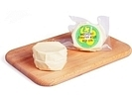

- Sýr s bílou plísní na povrchu – Mlékárna Kopecký
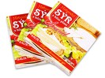

- Maso a uzeniny

- Milovická uzená kýta s kostí – Fiala Milovice
- možnost podávat teplé
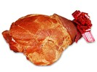

- Milovická baby šunka výběrová - Fiala Milovice
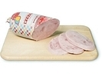

- Doupovská klobása – Josef Pelant
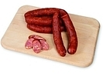

- Židlochovák – Řeznictví – uzenářství Janíček - Čupa
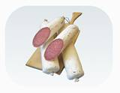

- Pečivo

- Cvrčovický chléb – Cvrčovická pekárna
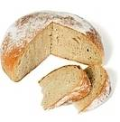

- Sladkosti

- Staročeský medovník – Medoks
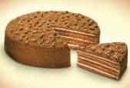

- Rosický koláč – Pekárna ZD Rosice
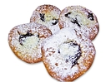

- Nápoje

- Lhenická ovocná šťáva jablko – jahoda – Karel Gregora

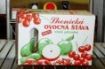

- Ostatní

- Vaječná pomazánka – Boneco
